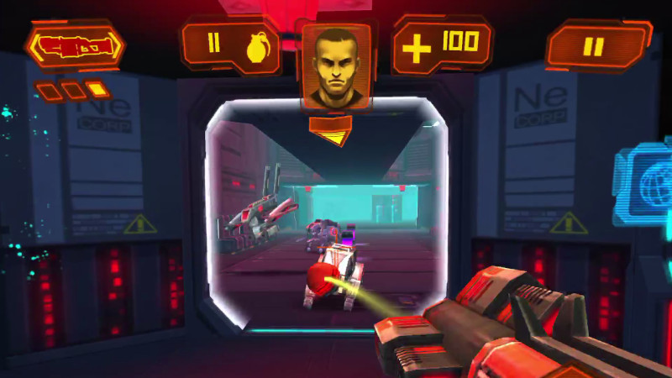

[Esta foto](https://geeknrun.com/gameclub-multiplataforma-juegos-para-celular/) de Autor desconocido está bajo licencia [CC BY-SA-NC](https://creativecommons.org/licenses/by-nc-sa/3.0/)

|  |
| --- |
| AE3 ANGULAR  Creación web videojuegos |

|  |  |  |
| --- | --- | --- |
| Equipo y Github |  |  |
| David Menéndez  Jose San Pastor  Raúl Moreno | GITHUB: <https://github.com/Davasda/AE3-ANGULAR-GR>  Metodología:  Este trabajo ha sido más complicado de repartir ya que para hacerlo había que repartir los componentes y la funcionalidad se veía comprometida por el propio aprendizaje del temario. Al final hemos tenido que hacer casi la activad por separado para luego ponerla en común y presentar una de ellas con las mejoras del resto. |  |

TABLA DE CONTENIDO

REQUERIMIENTO 1 3

REQUERIMIENTO 2 4

Componentes de la aplicación 5

Pantallazos de la web 8

# REQUERIMIENTO 1

Se pide realizar una aplicación en Angular que muestre un listado-detalle de Videojuegos.

Los videojuegos tendrán un identificador, un título, una compañía, una imagen y una valoración media.

La web mostrará una página con nuestro nombre de usuario y el listado de videojuegos (tendremos algunos videojuegos ya dados de alta), pero solo se mostrará en el listado el identificador, el título y la valoración media.

Si pulsamos en un videojuego, nos llevará a su detalle, el cual podremos ver todos los atributos del videojuego. Esta página tendrá también un botón para volver.

La página web tendrá también una página que muestre los datos para contactarnos y otra página que hable sobre nosotros. A estas páginas accederemos mediante un menú de navegación (también en este menú tendremos el listado de videojuegos).

Se valorarán los estilos en la aplicación, aplicar “routing” y comunicación entre componentes.

# REQUERIMIENTO 2

Para entrar en la página deberemos de estar registrados, se mostrará una página de “login” al principio donde deberemos de poner nuestro nombre de usuario y nuestra contraseña. La aplicación tendrá algunos usuarios por defecto.

En caso de que no podamos entrar en la página, se nos mostrará otra vez la página de “login” diciendo que no hemos podido acceder.

Estructura de angular

## Componentes de la aplicación

* Cabecera. Que contiene el menú de la aplicación.

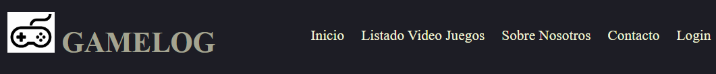

* Contacto. Que contiene un formulario para contactar.

* Entidades. Hemos creado una para los videojuegos y otra para los usuarios

* Inicio. Que contiene la pagina principal al arrancar el servidor.

* Nosotros. Que abre la página sobre nosotrosPantalla de computadora con imágen de hombre

  Descripción generada automáticamente
* Pie. Que contiene el pie de página.

* Usuarios. Que contiene una lista de usuarios y sobre la que se hace el login y se comprueba si existe en el array de usuarios.

Si el usuario es correcto o incorrecto muestra el texto correspondiente.

|  |  |
| --- | --- |
| LOGIN INCORRECTO | LOGIN CORRECTO |

* Videojuegos. Contiene una lista de videojuegos y es el que muestra el listado sin el detalle.

* Videojuego. Recibe de Videojuegos por parámetros el videojuego y muestra toda la información.

Archivo app-routing.module.ts

RouterLink que manda de Videojuegos a Videojuego



## Pantallazos de la web

1. Pantalla Inicio

1. Listado Videojuegos

1. Sobre Nosotros

1. Contacto

1. Login

